## 简谐运动

## 知识点：简谐运动

一、弹簧振子

1．机械振动：物体或物体的一部分在一个位置附近的往复运动，简称振动．

2．弹簧振子：小球和弹簧组成的系统．

二、弹簧振子的位移—时间图像(*x*－*t*图像)

1．用横坐标表示振子运动的时间(*t*)，纵坐标表示振子离开平衡位置的位移(*x*)，描绘出的图像就是位移随时间变化的图像，即*x*－*t*图像，如图所示．

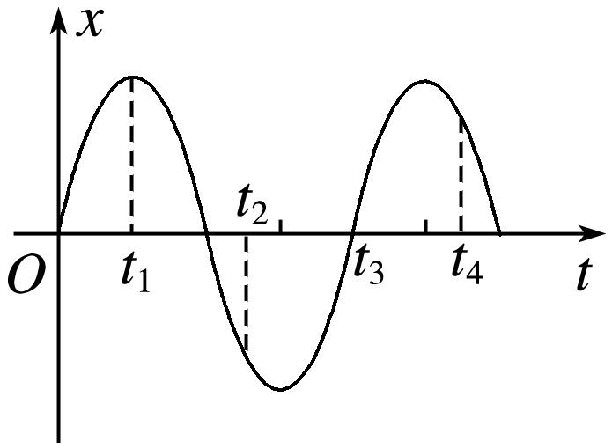

图

2．振子的位移：振子相对平衡位置的位移．

3．图像的物理意义：反映了振子位置随时间变化的规律，它不是(选填“是”或“不是”)振子的运动轨迹．

三、简谐运动

1．简谐运动：质点的位移与时间的关系遵从正弦函数的规律，即它的振动图像(*x*－*t*图像)是一条正弦曲线．

2．特点：简谐运动是最简单、最基本的振动，弹簧振子的运动就是简谐运动．

3．简谐运动的图像

(1)描述振动物体的位移随时间的变化规律．

(2)简谐运动的图像是正弦曲线，从图像上可直接看出不同时刻振动质点的位移大小和方向、速度方向以及速度大小的变化趋势．

## 技巧点拨

一、弹簧振子

1．振子模型：有水平弹簧振子和竖直弹簧振子，如图甲、乙所示．空气阻力及球与杆之间的摩擦可以忽略，且弹簧的质量与小球的质量相比可以忽略．

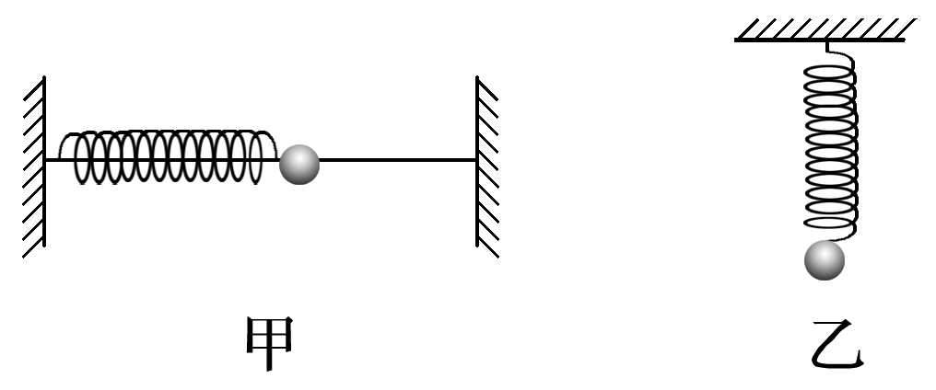

图

2．振动系统看成弹簧振子的条件

(1)弹簧的质量比小球的质量小得多，可以认为质量集中于振子．

(2)构成弹簧振子的小球体积足够小，可以认为小球是一个质点．

(3)摩擦力可以忽略．

(4)小球从平衡位置被拉开的距离在弹性限度内．

3．弹簧振子的振动分析

(1)位移及其变化

位移指相对平衡位置的位移，由平衡位置指向振子所在的位置．当振子从平衡位置向最大位移处运动时，位移增大；当振子由最大位移处向平衡位置运动时，位移减小．

(2)速度及其变化

振子在平衡位置处速度最大，在最大位移处速度为零．振子由平衡位置向最大位移处运动时，速度减小；振子由最大位移处向平衡位置运动时，速度增大．

(3)涉及加速度变化的图像问题

水平弹簧振子所受弹簧的弹力是振子受到的合力，竖直弹簧振子所受的重力与弹力之和是振子受到的合力．不论是水平弹簧振子还是竖直弹簧振子，均满足：在平衡位置处所受的合力为零，加速度为零；而在最大位移处所受的合力最大，加速度最大．

二、简谐运动及其图像

1．简谐运动：简谐运动的位移随时间按正弦函数的规律变化，所以不是匀变速运动，而是在变力作用下的非匀变速运动．

2．简谐运动的*x*－*t*图像

*x*－*t*图像上的*x*坐标表示振子相对平衡位置的位移，也表示振子的位置坐标．它反映了振子位移随时间变化的规律．

注意　*x*－*t*图像不是振子的运动轨迹．

3．由简谐运动的图像获取的信息

(1)任意时刻质点的位移的大小和方向

如图所示，质点在*t*1、*t*2时刻的位移分别为*x*1和－*x*2.

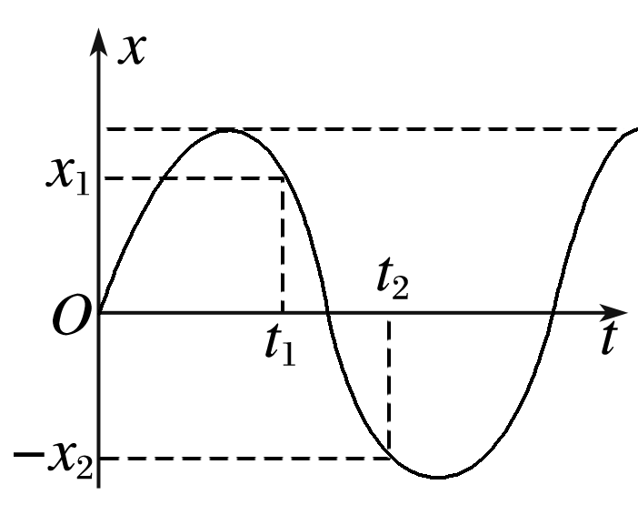

图

(2)任意时刻质点的运动方向

根据下一时刻质点的位移确定运动方向，如图中的*a*点，下一时刻质点离平衡位置更远，故*a*点对应时刻质点向正方向远离平衡位置运动．

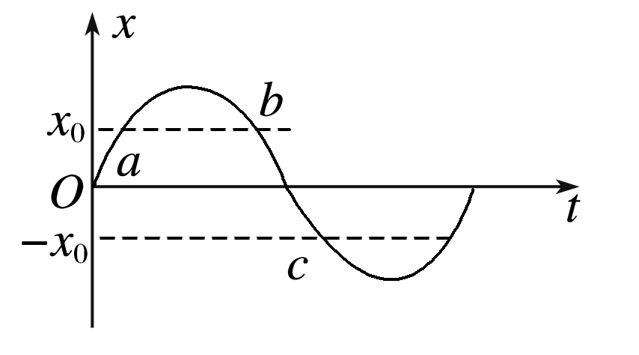

图

(3)任意时刻质点的速度、加速度、位移的变化情况

根据下一时刻质点的位移，判断是远离还是靠近平衡位置．若远离平衡位置，则速度越来越小，加速度、位移越来越大；若靠近平衡位置，则速度越来越大，加速度、位移越来越小．

## 例题精练

1．（诸暨市校级期中）光滑水平面内的弹簧振子做简谐运动，经过半个周期，振子（　　）

A．动量一定不变 B．速度一定不变

C．加速度一定不变 D．动能一定不变

2．（江苏模拟）在平静的介质中，从波源O发出的一列简谐横波沿x轴正方向传播，t1秒时刻的波形用实线表示，t2秒（t2＞t1）时刻的波形用虚线表示。介质中的质点Q位于x＝18m处，则下列说法正确的是（　　）

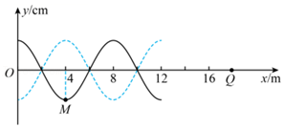

A．该简谐横波的波长可能为6m

B．该波的波速大小一定为菁优网-jyeoom/s

C．在t1秒时刻至t2秒时刻这段时间内，介质中的质点M的运动过程是由先加速、后减速两段过程组成

D．根据图像无法判断质点Q的起振方向

## 随堂练习

1．（凌源市模拟）一弹簧振子做简谱运动，它所受的回复力F随时间t变化的图象为正弦曲线，如图所示，下列说法正确的是（　　）

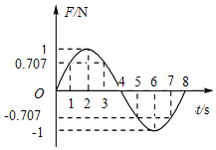

A．在t从0到2s时间内，弹簧振子做加速运动

B．在t1＝3s和t2＝5s时，弹簧振子的速度大小相等，方向相反

C．在t2＝5s和t3＝7s时，弹簧振子的位移大小相等，方向相同

D．在t从0到4s时间内，t＝2s时刻弹簧振子所受回复力做功功率最大

2．（武汉月考）下列振动是简谐运动的有（　　）

A．手拍乒乓球的运动

B．摇摆的树枝

C．单摆的摆球在悬点下方往复摆动

D．弹簧的下端悬挂一个钢球，上端固定组成的振动系统

# 综合练习

**一．选择题（共6小题）**

1．（黄浦区二模）质点做简谐运动，在其加速度减小的过程中，该质点（　　）

A．正向平衡位置运动，速度增大

B．正向平衡位置运动，速度减小

C．正远离平衡位置运动，速度增大

D．正远离平衡位置运动，速度减小

2．（文登区期末）端午节期间，一位游客在南海新区岸边欲乘游船，由于风浪很大，游船上下浮动。把游船的浮动简化成竖直方向的简谐运动，振幅为30cm，周期为6.0s。当游船上升到最高点时，甲板刚好与码头地面平齐。当地面与甲板的高度差不超过15cm时，游客能舒适地登船。在一个周期内，游客能舒适登船的时间是（　　）

A．1.0s B．1.5s C．2.0s D．3.0s

3．（海曙区校级期中）弹簧振子周期为2s，从振子通过平衡位置向右运动起，经过1.8s时，其运动情况是（　　）

A．向右减速 B．向右加速 C．向左减速 D．向左加速

4．（徐汇区校级期中）把水平的弹簧振子抽象为理想模型时，不可以忽略不计的是（　　）

A．振子所受的阻力 B．振子的形状大小

C．弹簧的质量 D．振子的质量

5．（宝山区二模）跳绳是一种健身运动，某运动员一分钟跳180次，假定在每次跳跃中，脚与地面的接触时间占跳跃一次所需时间的菁优网-jyeoo，为了算出该运动员跳起的最大高度，我们（　　）

A．不能将跳绳中的运动员视为质点

B．可以将运动中的绳子视为质点

C．将跳绳运动看作简谐振动

D．将在空中的运动员看作只受重力的作用

6．（金台区期中）有一个做简谐运动的质点，它的振幅为5cm，频率为2.5Hz．该质点从平衡位置开始经过0.7s后，位移的大小和通过的路程分别为（　　）

A．5cm，10cm B．5cm，35cm C．35cm，0cm D．35cm，5cm

**二．多选题（共5小题）**

7．（江都区校级月考）下列说法中正确的是（　　）

A．被拍打的篮球上下运动不是简谐运动

B．受迫振动的物体总以它的固有频率振动

C．当观察者和波源间存在相对运动时一定能观察到多普勒效应现象

D．在高速运行的航天器上看地球上的时间进程变慢

8．（牡丹江期末）下列说法正确的是（　　）

A．麦克斯韦提出光是一种电磁波并通过实验证实了电磁波的存在

B．光纤通信利用了全反射的原理

C．无色肥皂液吹出的肥皂泡呈彩色是由于光照射时发生了薄膜干涉

D．当汽车鸣笛经过路边行人时，行人听到汽车靠近他时笛音音调大于离开他时的笛音

E．单摆在摆角较大时的运动可以认为是简谐运动

9．（余姚市校级期中）做简谐振动的物体，当它每次经过同一位置时，一定相同的物理量是（　　）

A．对平衡位置的位移 B．速度

C．回复力和加速度 D．动能

10．（南部县校级期中）关于弹簧振子做简谐运动，下列说法中正确的是（　　）

A．回复力总指向平衡位置

B．加速度和速度的方向总跟位移的方向相反

C．越接近平衡位置，加速度越小

D．回复力的方向总跟位移方向相反

11．（宝塔区校级期中）弹簧振子做简谐运动时，以下说法正确的是（　　）

A．振子通过平衡位置时，回复力一定为零

B．振子若做减速运动，加速度一定在增加

C．振子向平衡位置运动时，加速度方向一定与速度方向相反

D．在平衡位置两侧，振子速率相同的两个位置是相对平衡位置对称的

**三．填空题（共2小题）**

12．（长宁区校级期中）弹簧振子以O为平衡位置做简谐运动，从O点开始计时，振子第一次到达某点P用了0.3s，又经过0.2s第二次通过P点，则弹簧振子的振动周期为　 　s，振子第三次通P点还要经过的时间为　 　s。

13．（金台区期中）如图所示，一质点沿水平直线做简谐运动，先后以相同速度通过a、b两点，经历时间t1＝1s，过b点后再经t2＝1s质点第一次反向通过b点。若在这两秒内质点所通过的路程是8cm，则该质点的振动周期为　 　s，振幅为　 　cm。

菁优网：http://www.jyeoo.com

**四．解答题（共3小题）**

14．试举出几个日常生活和生产中常见的振动的实例。

15．弹簧振子是研究简谐运动的一种理想模型吗？为什么？

16．一个弹簧振子，第一次在弹簧被压缩x后开始振动，第二次在弹簧被压缩2x后开始振动，求两次振动的振幅之比。